What: A Question comes to mind, fenomena Superhero Fatigue beneran ada? Dan apa penyebabnya?

Grafik dibawah ngasih liat rata rata Return of Investment (Revenue / Budget) film superhero dari 2012 (the Avengers) sampai 2025 (Fantastic Four First Steps) :
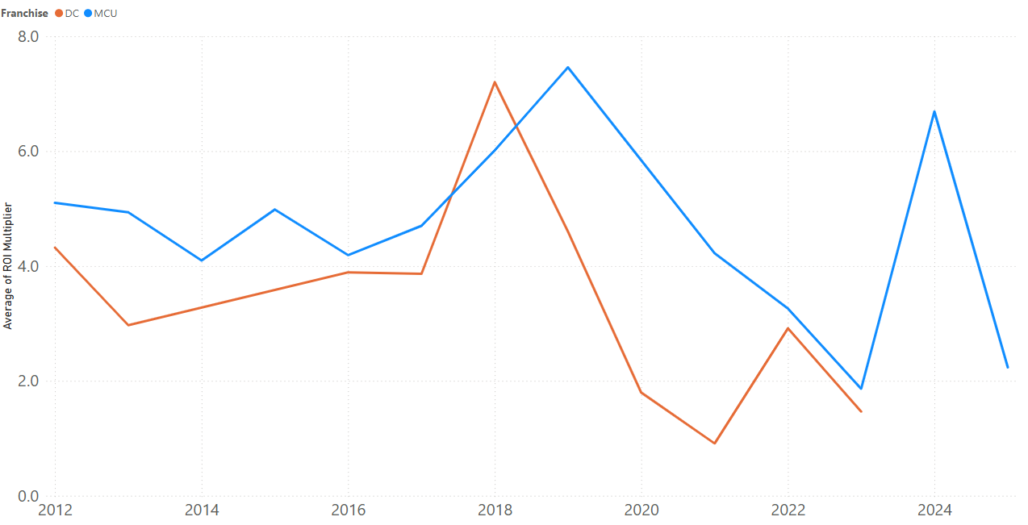

Grafik diatas memperlihatkan menurunnya ROI yang dialami MCU setelah rilis Avengers Endgame (2019) dan DC setelah Aquaman (2018). Film Superhero budget besar seperti The Wonder Woman : 1984 (2020) Eternals (2021), hingga Spiderman: No Way Home (2019), gagal membawa film-film ini ke masa kejayaannya pre-endgame.

Tapi apa penyebab turunnya demografi ini? Salah satu asumsi kami adalah setelah melihat keuntungan yang diraih Avengers Endgame, MCU dan DCU saling bersaing untuk membuat film film superhero besar, setelah ditotal sebanyak 23 Film Superhero dirilis dalam kurun waktu 6 tahun dengan tiap tahunnya setidaknya ada 1 film superhero. (paling banyak tahun 2023 yaitu 7 film superhero dalam setahun), dibandingkan masa pre-endgame sebanyak 23 Film Superhero dalam kurun waktu 9 tahun. Lihat grafik dibawah:

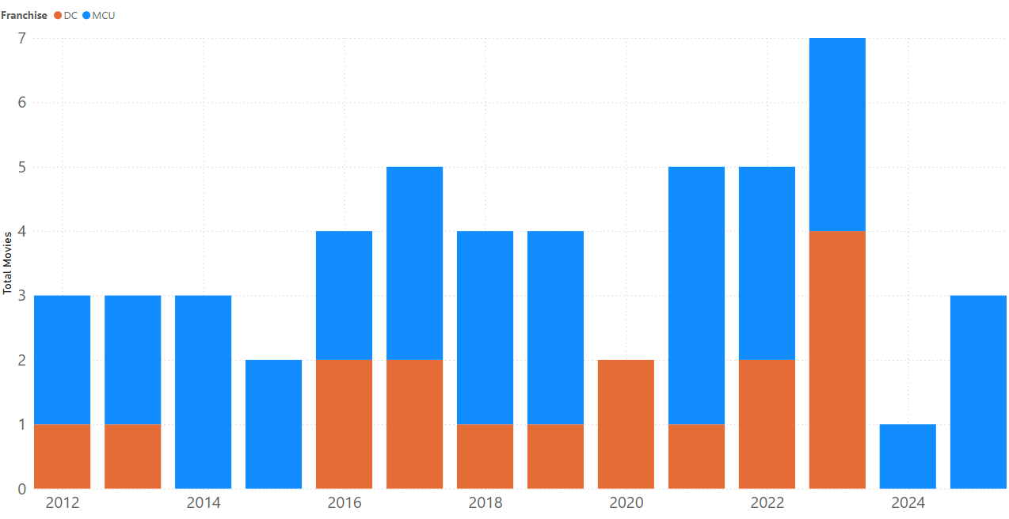

Sekarang ditambahkan dengan series yang dirilis lewat streaming platform seperti Wandavision (2020), Loki (2021), Peacemaker (2022). Jika di total, sebanyak 39 produk MCU dan DC yang dirilis hanya dalam kurun waktu 6 tahun!

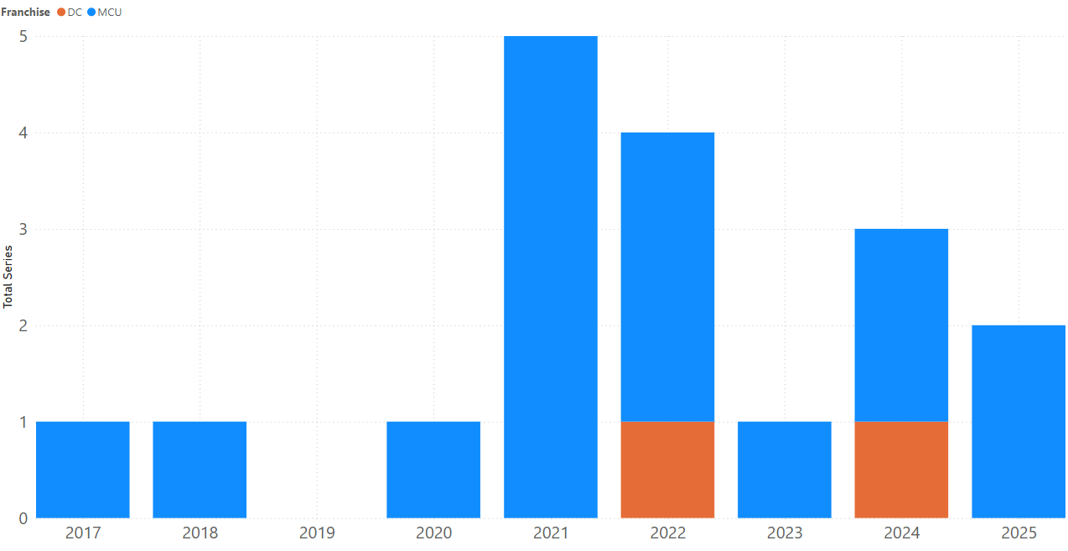

Mempertimbangkan hal itu, ga semua film / series yang dirilis pasca Endgame jelek kok! Deadpool and Wolverine (2024) berhasil ngambil keuntungan yang udah lama ga dirasa MCU, series Peacemaker (2022) dan Superman (2025) juga bawa angin segar untuk DCU yang lagi di olah James Gunn. coba kita liat audience score dari Rotten Tomatoes untuk film film ini:

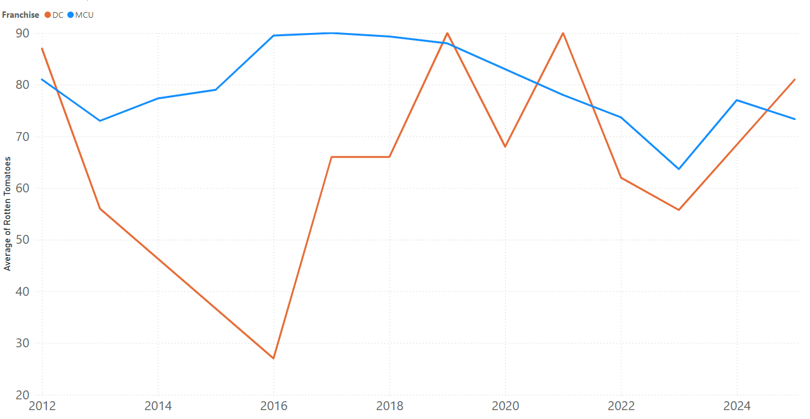

Setelah dilihat dari data data tersebut, beberapa faktor bisa kita simpulkan atas kejadian Superhero fatigue ini, yaitu:
- Streaming platform (Disney+, HBO Max, dll.) yang rilis mulai tahun 2019. Ga hanya untuk genre Superhero, hadirnya streaming service memang bikin konsumen memilih nonton dirumah dan berlangganan daripada bayar 30k++ untuk tiket dan makanan.
- Overproduced Movie dan konsep multiverse. Konsep yang sedikit ngeselin dimana kita harus nonton series A supaya film B makes sense. Ngebuat film film superhero gabisa dinikmati secara standalone.
- Film superhero yang mulai “medioker”.
- Muncul film film Sci-Fi kelas atas seperti Tenet, Dune Saga, Furiosa: Mad Max Saga, dan Avatar.

Who cares:
Superhero Fatigue sebenarnya bukan cerita baru di industri film, dari film The Batman yang diperanin Michael Keaton (1989) hingga The Dark Knight saga yang diperanin Christian Bale, atau Spiderman Tobey Macguire hingga Spiderman Tom Holland. Genre ini memang melewati masa terbit dan terbenamnya. Pertanyaannya dengan akan rilisnya Avengers: Doomsday akan balikin ke masa kejayaan Superhero movie?

